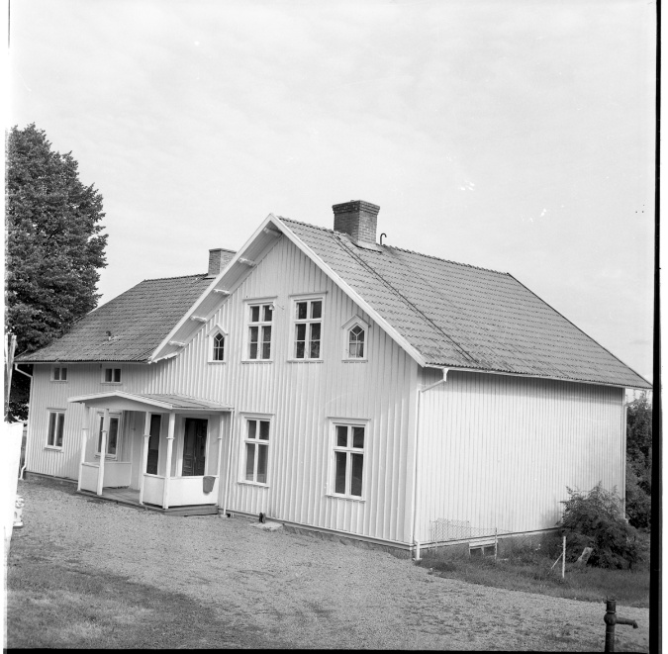
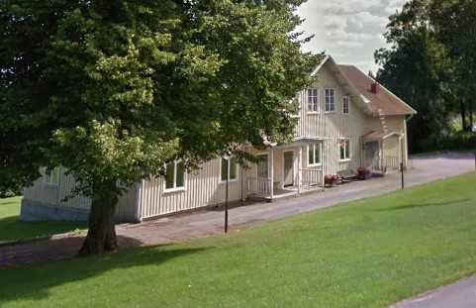
Ölmstad församlingshem

Kyrkskolan blev Ölmstads församlingshem.
I början av 1900-talet var barnantalet stort och de tidigare skollokalerna räckte inte till. Det bestämdes då att ett nytt skolhus skulle byggas vid kyrkan. Det blev färdigt 1906 och kom att kallas kyrkskolan. I den närliggande sockenstugan var småskolan, åk 1-2, kvar medan de äldre, åk 3-6, fick vara i den nya kyrkskolan, folkskolan.
Skolkantorer. Även om en delning skett mellan kyrkoförvaltningen (ölmstads prästgård) och den borgerliga förvaltningen (sockenstugan) var det fortfarande mycket samarbete. Det visade sig bl.a. genom att tjänsten som skollärare också var sammankopplad med tjänsten som kantor. Följande namn hade tjänsten på kyrkskolan:
Axel Forsmark 1904-1940 Bengt Liljedorff 1940-1956
Marianne Nystrand-Jansson 1957-1960 Curt Malmberg 1960-?
En annan lärare som var med tidigt var Per Cederlund som bodde i Hästhagen. I socknen arbetade också Julia Kristina Hassel under en längre tid. En tid före skolans nedläggning arbetade också Uno Eriksson som lärare.
Byggnaden fick nya funktioner. År 1966 lades skolan ner då Ölmstadsskolan byggdes i villaområdet vid krysset. Svenska kyrkan övertog nu ägandet och huset blev församlingshem vilket det är fortfarande. Fotot ovan till vänster är från 1968 och taget av Percy Heldebrandt. Den vänstra delen var tjänstebostad för skolkantorn. Den högre var skollokal. Församlingen byggde sedan till församlingshemmet med 6 meter till dess nuvarande form. Även idag är den vänstra delen en lägenhet som hyrs ut, församlingshemmet till höger. Huset har nu en samlingslokal för drygt 100 personer. 2024 gjorde församlingen en större renovering med nytt kök/toalett och renoverad samlingslokal och är nu rustad för framtiden. Vad som finns idag går att läsa på svenskakyrkan.se/skarstad.
Sammanställt inför kulturarvsdagen 2025

- Folkskolan vid Ölmstad byggdes 1906 och kallades Kyrkskolan. Senare byggs Ölmstadskolan i villaområdet och kyrkskolan säljs omkring 1965 av Skärstad kommun till Ölmstad församling för 50 000 kronor. Till vänster var det tjänstebostad för skolkantorn.
Skolan var 20 meter lång och församlingen byggde till den med sex meter och församlingshemmet har en samlingslokal för drygt 100 personer. Idag privatbostad till vänster och i övrigt lokaler för församlingen.
Från 1700-talet finns uppgifter om att invalider, avskedade soldater och oförsörjda änkor för sin utkomst skull vandrade runt i socknen och undervisade barnen i läsekonsten. Lönen bestod av kost och logi. Någon skolplikt existerade dock inte. Runt 1840 hade ungefär hälften av landets församlingar fasta eller ambulerande skolor och 1842 bestämdes att det i varje socken skulle finnas en fast skola med utbildad lärare.
I Ölmstad saknades en skolbyggnad och skolan flyttades därför runt i socknen de första åren.
I Ölmstad infördes den sexåriga skolan i samband med att skolhusen i Ingeryd och Björstorp invigdes 1904-05.

